09.10.24 (Лекция)

# Тема: Решение СЛАУ методом QR разложения (метод отражений, или метод Хаусхофера)

## 1. разложение

- ортогональная матрица ()

1. - система матр  
    существует для любой матрицы А  
     
   Разложение не единственно  
   Мы же рассмотрим только один метод для расчета этого разложения

## 2. Матрица отражения (Хаусхолдера)

Представим, что у нас в некотором пространстве есть пространство и вектор, который нужно отразить относительно него

- матрица отражений

### Основные свойства матрицы отражений:

#### 1. - ортогональная матрица:

#### 2. Матрица симметричная:

по определению

#### 3. Матрица инверсивна (сама себе обратна):

из пункта 2

#### 4. Матрица отражений имеет собственных значений, равных , и одно, равное

-собственное значение  
  
 - собственный вектор  
 - собственный вектор  
#Бля я тут не понял нифига

#### 5. - не является собственно ортогональной

### Рациональный способ разложения -Умножение матриц Хаусхофера

$Ha=(I-\frac{2\overline{u}\overline{u}^T}{\overline{u}^T\overline{u}})a=a-\frac{2\overline{u}\overline{u}^{T}{a}}{\overline{u}^T\overline{u}}=a-\lambda{u}$  
$K=\frac{u^{T}u}{2};\ \lambda=\frac{u^{T}a}{K}$  
Копировать

### Задача об обнулении подвектора:

где и

#### Доказательство:

#### Пример:

Занулим этот вектор:  
Все дальше делалось на компе [сорян]

### 4. Решение СЛАУ методом отражений и построение QR разложения матрицы

1. Подбираем матрицу так, чтобы поддиагональные элементы матрицы обнулялись:

* #Бля вот фото лучше, позже перепиши  
  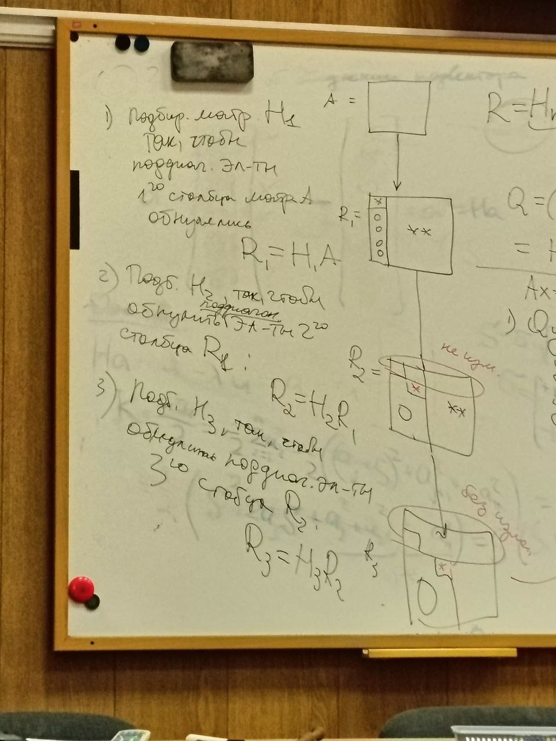  
    
  Т.к.   
    
  Дальнейшее решение - по инструкции  
  Замечание 1:  
  Матрицы имеют следующую структуру:  
    
    
  Замечание 2:  
  При выполнении умножения на следует оставить без изменения первые элементы столбца, а нижнюю часть умножить на рациональным способом